【实验名称】：异步串口通信收发实验
学生姓名：杨滕超 合作学生：马威、张梓瀚
实验地点：济事楼330网络实验室 实验时间：2023年9月25日
【实验目的】
该实验的目的是让学生通过实际操作和实验，深入了解异步串口通信的工作原理和过程。在这个实验中，学生将学习如何配置和控制串口通信参数，从而实现通过串口接收数据。通过与硬件设备进行交互，他们将体验到使用异步串口通信进行设备间数据传输的实际场景。此外，学生还将学习如何处理异步串口通信中可能出现的错误和异常情况，提高他们的故障诊断和解决能力。通过这样的实践，学生将在实验中掌握不仅仅是理论知识，而是具备实际操作的能力，使学生更好地理解和应用计算机网络中的通信原理和技术。
【实验原理】
- 串口与并口
  - 串口只能用一条线传输一位数据，每次传输一个字节的第一位。
    - PC系统中串口的物理连接方式有9针和25针两种方式，通过额外的子卡挡板与电脑连接
    - 随着PC技术的发展，25针的串口逐渐被淘汰，目前串口都采用9针的连接方式直接集成在主板上。一般的PC主板都提供两个串口：COM1、COM2.
    - 标准的能够达到最高115Kbps的数据传输速度，而一些增强型串口如ESP(Enhanced Serial Port增强型串口)、Super ESP(Super Enhanced Serial Port超级增强型串口)等则能达到460Kbps的数据传输速率。
  - 并口同时通过8或多条数据线传输信息，一次传输一个或多个字节。
    - 并行口由于可以同时传输更多信息，速度明显高于串行口，但串行口可以用于比并行口更远距离的数据传输。
    - 并行接口简称并口，也就是LPT接口，是采用并行通信协议的扩展接口。并口的数据传输速率比串口快8倍，标准并口的数据传输率位1Mbps，一般用来连接打印机、扫描仪等。所以并口又被称为打印口。
- 计算机接口
  - 鼠标键盘接口：鼠标键盘接口是用于连接计算机系统与鼠标和键盘的接口。常见的接口类型包括PS/2接口和USB接口。它们使用户能够通过输入设备与计算机进行交互和控制。
  - USB端口：USB（Universal Serial Bus）端口是一种通用的计算机接口，用于连接各种外部设备，如打印机、摄像头、存储设备、音频设备等。USB端口具有热插拔功能，方便用户在计算机运行时连接和断开设备。
  - 并行端口：并行端口是一种用于高速数据传输的接口，常用于连接打印机和其他外部设备。其中，最常见的是传统的打印机端口（LPT端口），它使用并行方式传输数据。
  - COM端口：COM（Communication）端口是一种用于串行数据通信的接口。在过去，它经常用于连接调制解调器和外部设备。COM端口通过串行方式发送和接收数据，其中COM1是最常见的端口。
  - VGA：VGA（Video Graphics Array）是一种图形显示接口，用于连接计算机与显示器。它是一种模拟视频接口，广泛用于连接显示器、投影仪和其他显示设备。
  - LAN：LAN（Local Area Network）是局域网的意思，是一种用于连接计算机和其他设备的接口。通常使用以太网（Ethernet）技术，使得多台计算机可以共享数据、打印机和其他资源。
  - Line In和Line Out：Line In和Line Out是用于音频输入和输出的接口。Line In接口用于将外部音频信号输入计算机系统，如麦克风信号。Line Out接口用于从计算机输出音频信号，如连接扬声器或耳机。
- 串口特性
RS232接口是1970年由美国电子工业协会（EIA）联合贝尔系统、调制解调器厂家及计算机终端生产厂家共同制定的用于串行通讯的标准。它的全名是“数据终端设备（DTE）和数据通讯设备（DCE）之间串行二进制数据交换接口技术标准”。 该标准规定采用一个25个脚的DB25连接器，对连接器的每个引脚的信号内容加以规定，还对各种信号的电平加以规定。随着设备的不断改进，出现了代替DB25的DB9接口，现在都把RS232接口叫做DB9。
其中RS232采用负逻辑电平：
- -15 - -3V为逻辑1
- +15 - +3V为逻辑0
- 电压值通常在7V左右
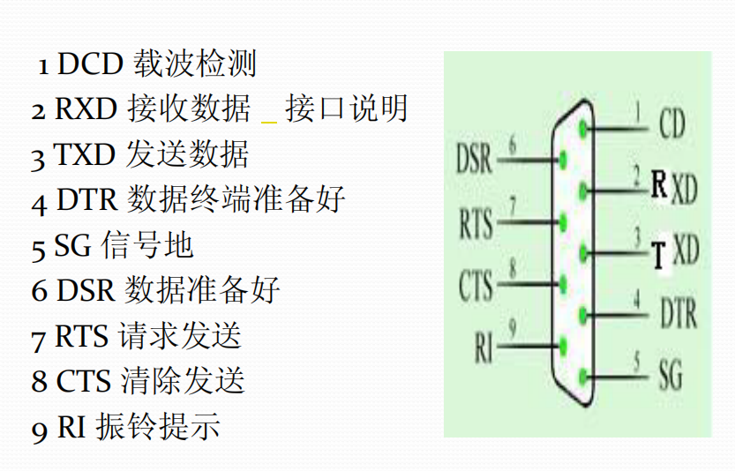
图 1 RS232接口
【实验设备】
两台PC机，并装有串口助手软件
RS232串口线
【实验步骤】
- 利用串口线将两台电脑连接，将固定螺丝拧紧。
- 打开串口助手软件，并与操作另一台电脑的同学确认设置相同的波特率、数据位、校验方式等相关参数。
- 测试传输文本数据、文件数据是否成功，并记录实现现象。
- 更改参数，重复上述步骤2、3
【实验现象】
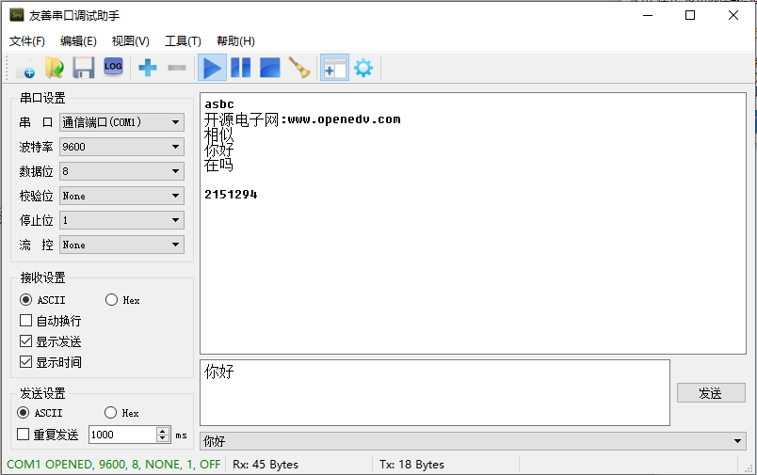
图 2 实验截图1
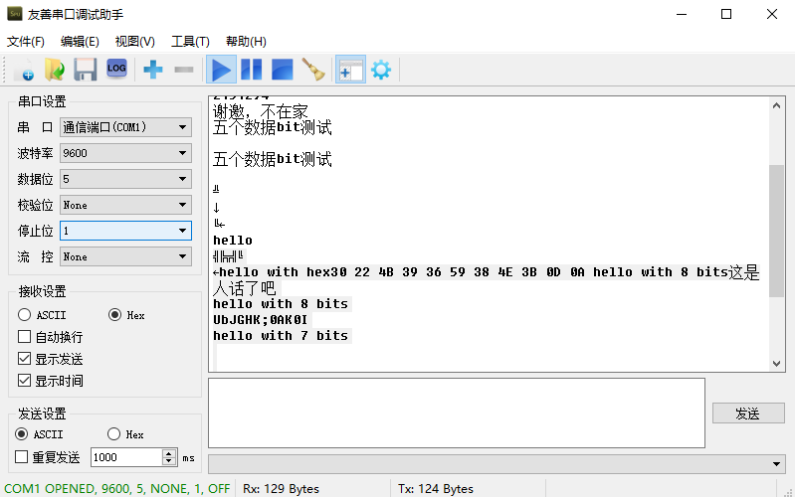
图 3 实验截图2
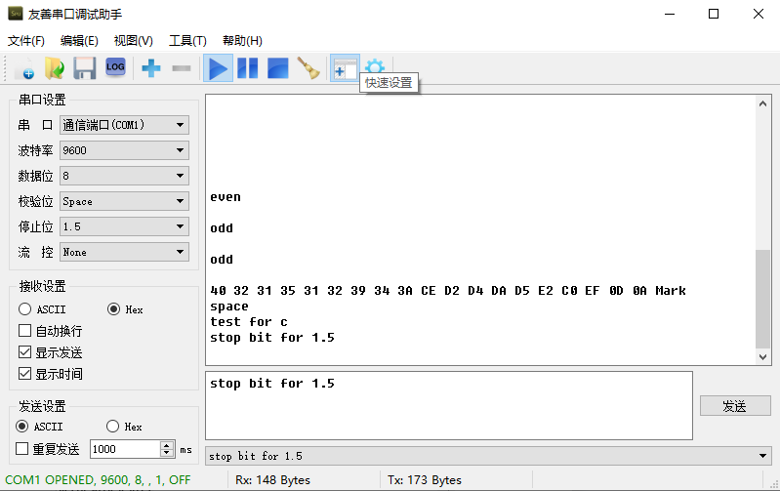
图 4 实验截图3
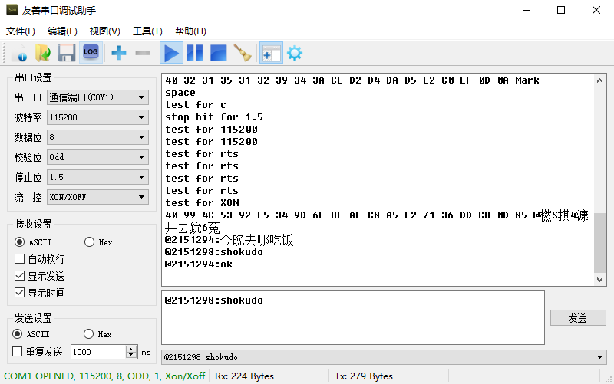
图 5 实验截图4
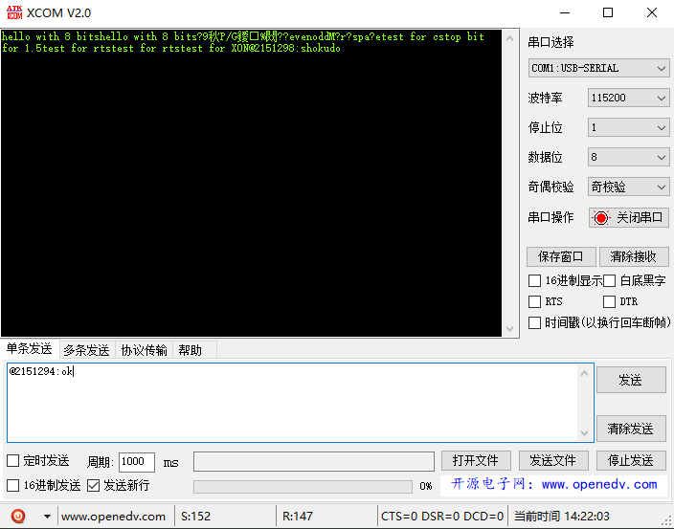
图 6 实验截图5
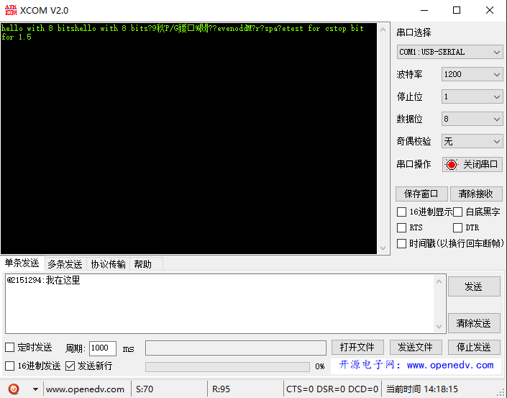
图 7 实验截图6
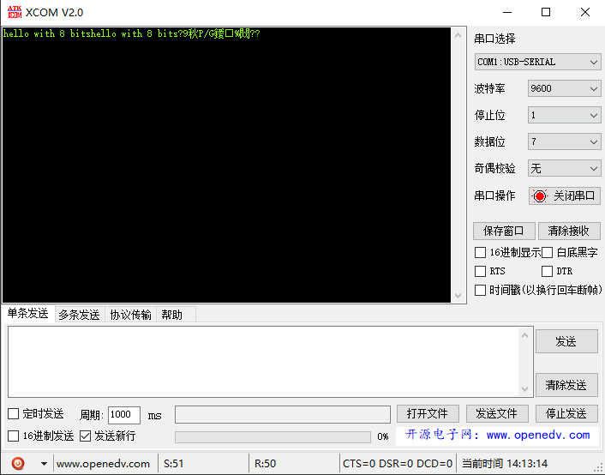
图 8 实验截图7
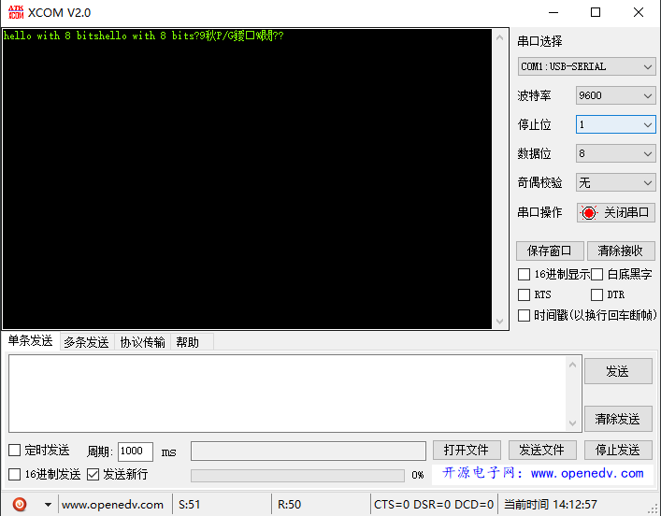
图 9 实验截图8

【分析讨论】
- 校验方式不同
  - 串口通信中使用不同的校验方式是为了确保数据的完整性和准确性。不同的校验方式采用不同的算法来生成校验值，用于检测数据传输过程中的错误。当串口通信中的校验方式不同时，会影响数据的校验和验证方式，因此数据的传输和接收会受到不同的影响，以下是一些常见的串口校验方式：
    - 奇偶校验
      - 奇校验：发送端设置数据位的总数（包括校验位）为奇数，确保传输的数据中有奇数个高位。
      - 偶校验：发送端设置数据位的总数为偶数，确保传输的数据中有偶数个高位。
      - 原理：接收端接收数据后，会计算接收到的数据中高位的数量，然后与发送端设定的奇偶性进行比较。如果不符合奇偶性要求，就表示数据传输存在错误。
    - 循环冗余检测（CRC）：
      - 原理：CRC校验使用多项式运算，将数据和一个预定的多项式进行异或运算，然后将结果附加到数据中。接收端也会进行相同的运算，然后将结果与发送端附加的CRC进行比较。如果结果不一致，就表示数据传输存在错误。
  - 如果发送端和接收端的校验方式不一致，通常会导致数据被错误地认为是损坏的，从而被丢弃或需要重新传输。因此，在串口通信中，确保发送端和接收端使用相同的校验方式非常重要，以避免数据传输错误。通过实验我们可以指导，当校验方式不同的时候，接收端是无法接收到发送端的数据的。
- 数据位不同
  - 串口通信中的数据位指的是每个数据字节中用于传输数据的位数。常见的数据位数包括5位、6位、7位和8位。数据位数的选择决定了每个字节内能够传输的数据量。
  - 当数据位数不同时，会影响数据传输的容量和精度。较低的数据位数意味着每个字节可以传输的数据范围较小，而较高的数据位数可以传输更多的数据。
  - 在串口通信中，发送端和接收端必须使用相同的数据位数进行设置，以确保数据的正确传输。如果发送端和接收端的数据位数不匹配，通信可能会发生错误，因为接收端无法正确解析发送端传输的数据。
  - 具体到通信内容，数据位数的不同会导致以下情况：
    - 数据丢失：如果发送端发送的数据位数比接收端期望的数据位数少，接收端可能无法正确解析数据。这可能会导致数据丢失或数据错误。
    - 数据精度降低：较低的数据位数意味着每个字节能够传输的数据范围较小。这可能导致数据精度下降，无法传输较大或较精确的数据。
    - 数据解析错误：如果发送端和接收端的数据位数不匹配，接收端无法正确解析发送端传输的数据。这可能导致解析错误或乱码。
  - 通过实验我们确实可以观察到，当数据位为８的时候，基本的字符都是可以正常传输的；当我们将数据为逐渐减少的时候，数字仍然可以正常传输，因为我们利用了ASCII码作为编码方案，数字的范围是从48到57，因此当数据位为6的时候，也就是说有2⁶的范围可以表示ASCII码，此时数字可以传输；但是对于字母ASCII较大(65-90/97-122)，通过实验我们可以发现传输到接收端显示为乱码。
- 文件传输
通过实验发现，不同串口助手对文件的支持程度不同，实验中，我们将文本文件传输，其中一个串口助手只能读取文件名，但另外一个串口助手可以将文本内容传输。
- 不同的“串口助手”都可以进行数据的传输
这里涉及到分层的概念。不同的串口助手之间可以通过同一串口进行数据传输，这是因为串口通信遵循标准的硬件和通信协议，而不受特定软件工具的限制。
标准串口接口硬件：串口通信使用标准的串口接口硬件，如RS-232、RS-485、UART等。这些接口遵循通用的物理层和电气规范，包括线路电平、数据位、停止位、波特率等。因此，不同的串口助手都可以使用相同的物理串口连接到串口设备。
通用串口协议：串口通信的核心是数据的传输和接收，它们遵循通用的串口通信协议。协议规定了如何传输数据、数据帧的格式、校验和错误检测等。这些通用协议不受特定串口助手的限制，因此可以被不同的串口助手共享。

操作系统驱动支持：操作系统提供串口通信的驱动程序和接口，这些驱动程序允许不同的串口助手与串口硬件进行通信。不同的串口助手可以通过操作系统的串口接口来访问和控制串口。
【实验名称】：主机路由实验
学生姓名：杨滕超 合作学生：无
实验地点：济事楼330网络实验室 实验时间：2023年9月25日
【实验目的】
本实验使得学生了解路由的工作原理以及在实际网络中的应用，让学生理解主机的路由功能以及与路由器之间的区别。学生将学习如何通过命令行方式配置主机的路由表，包括添加、删除和修改路由表项，以便实现特定的路由策略。这将帮助学生理解主机在数据包传输过程中的角色，并掌握配置和管理主机路由的基本技能。
【实验原理】
- 路由
  - 是网络中的进程，负责决定数据包从源到目的地的端到端路径，通常在网络层（OSI模型的第三层）进行操作。路由器是用于实现不同网络之间互联的设备，通过转发数据包来实现这一功能。尽管路由器可以支持多种协议，但在我国，绝大多数路由器主要运行TCP/IP协议，这是当前互联网通信的主要协议。
  - 路由器通常连接两个或多个逻辑端口，这些端口可以表示不同的IP子网或点对点协议标识。每个路由器至少拥有一个物理端口，用于与网络相连。路由器的主要功能是根据接收到的数据包中的网络层地址以及路由器内部维护的路由表来确定数据包应该从哪个输出端口发送，并且需要指定下一跳地址。同时，路由器会修改数据包的链路层头部信息以便正确地进行数据包转发。
  - 为了实现这一功能，路由器会维护路由表，该表反映了当前网络的拓扑结构。路由表中包含了路由器所知道的网络目的地和与之关联的输出端口信息。路由器会不断地更新路由表以反映网络拓扑的变化，并通过与其他路由器交换路由和链路信息来保持路由表的准确性和实时性。
  - 路由器是网络中的关键设备，它根据网络层地址和路由表来决定如何有效地转发数据包，从而实现数据在不同网络之间的传输和路由。它的动态维护和智能路由功能使得网络能够高效地运行并适应不断变化的网络拓扑。
- 主机路由：主机路由是指在主机（例如个人电脑、服务器等）上配置和管理的用于数据包转发的路由功能。每台主机都有一张路由表，该表记录了主机如何将数据包发送到其目标地址的规则。主机路由表中的每一项（也称为路由表项）通常由目标网络地址、下一跳网关地址和出口接口等字段组成。当主机收到一个数据包时，它会根据目标地址与路由表中的条目进行匹配，并确定数据包的下一跳地址及出口接口。通过这种方式，主机能够选择合适的路径将数据包发送到目标主机。主机路由与路由器中的硬件实现的路由功能有所不同。在路由器中，路由功能通常由专用硬件（如ASIC芯片）实现，能够处理更大的数据包流量和更复杂的路由规则。而在主机中，路由功能则通过软件来实现，受限于主机的计算能力和网络接口带宽。通过配置主机的路由表，可以实现特定的路由策略，如指定特定目标地址的流量走特定的网关或接口。主机路由的配置可以基于静态路由（手动配置）或动态路由协议（如RIP、OSPF等）来实现。
- ROUTE 命令用于在 Windows 操作系统中管理网络路由表。它允许用户添加、修改、删除和查看路由表中的路由项，控制数据包的传输路径。以下是对ROUTE命令的详细解释：
  - ROUTE [-f] [-p] [-4|-6] command [destination] [MASK netmask] [gateway] [METRIC metric] [IF interface]
  - -f: 强制刷新路由表。清除所有网关项的路由表。如果与某个命令结合使用，在运行该命令前，应清除路由表。
  - -p: 与 ADD命令结合使用时，将路由设置为在系统引导期间保持不变。默认情况下，重新启动系统时，不保存路由。忽略所有其他命令，这始终会影响相应的永久路由。请注意，Windows 95 不支持此选项。
  - -4: 强制使用 IPv4。
  - -6: 强制使用 IPv6。
  - command: 命令参数，可以是以下之一：
    - PRINT: 显示路由表，列出当前系统的路由信息。
    - ADD: 添加新的路由项。
    - CHANGE: 修改现有的路由项。
    - DELETE: 删除路由表中的路由项。
  - destination: 目标网络或主机的IP地址。
  - MASK netmask 子网掩码，用于确定目标的范围，如果未指定，其默认设置为255.255.255.255。
  - gateway: 指定数据包到达目标时应使用的网关。
  - METRIC : 指定跃点数，例如目标的成本。
  - IF interface: 指定路由应用于的网络接口。
【实验设备】
PC机，并配置有Windows操作系统
【实验步骤】
- 查看当前路由表：
  - 用管理员身份打开Windows PowerShell。
  - 输入命令route print以查看当前路由表中的项目。
  - 查看输出结果，了解当前路由表中的路由信息。这些信息包括目标网络/主机、子网掩码、网关、接口、跃点数、Metric（度量值）等。
- 添加新路由：
  - 使用route add命令来向路由表中添加新的路由项。例如，要添加一条将数据包发送到目标IP地址 192.168.1.100，并通过网关 192.168.1.1 进行转发的路由，执行route add 192.168.1.100 mask 255.255.255.255 192.168.1.1。
  - 输入命令route print以检查是否添加成功。
- 修改路由：
  - 使用route change命令来修改现有的路由项。请注意，此命令用于更改数据的传输路由，但不会更改数据的目的地。例如，修改先前添加的路由项，将其跃点数或Metric值更改为不同的值：route change 192.168.1.100 mask 255.255.255.255 192.168.1.1 metric 2
  - 输入命令route print验证修改是否生效，检查路由表。
- 删除路由：
  - 使用route delete命令从路由表中删除不再需要的路由项。例如，删除先前添加的路由项：route delete 192.168.1.100
  - 输入命令route print确认路由已被删除，检查路由表。

【实验现象】
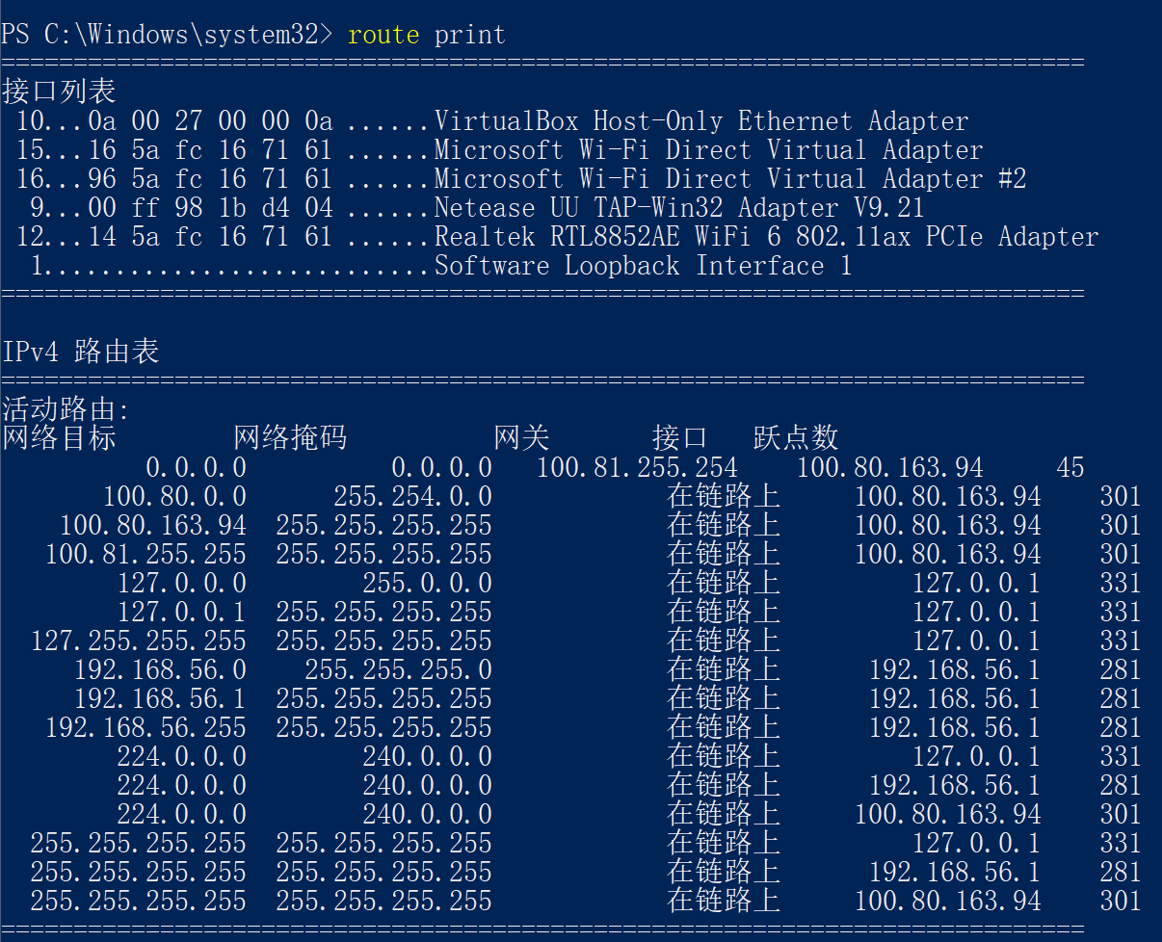
图 10 打印路由表1
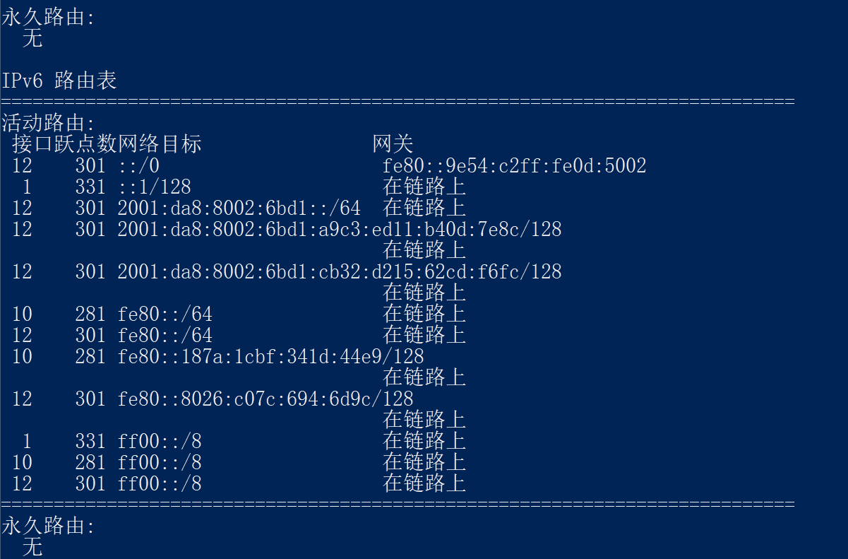
图 11 打印路由表2
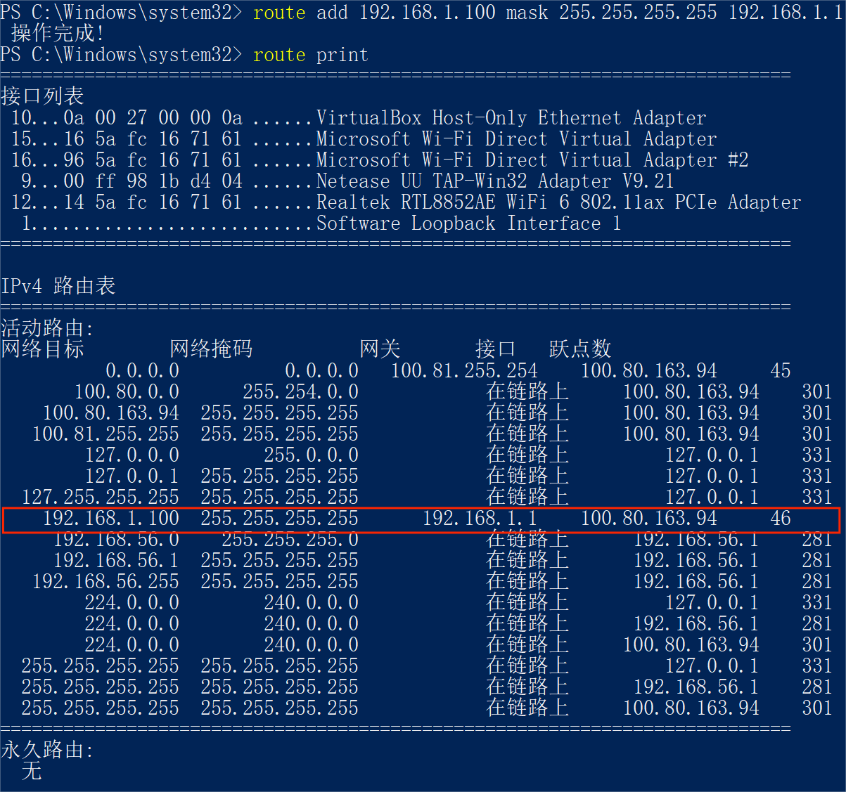
图 12 添加路由1
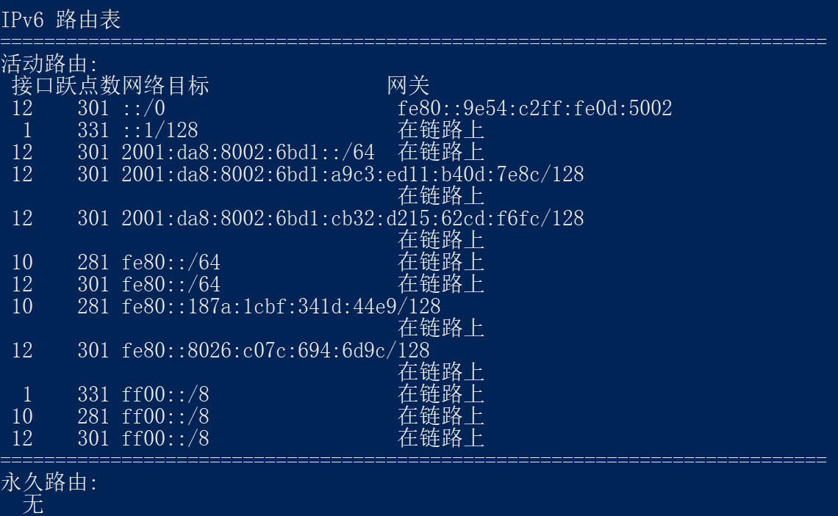
图 13 添加路由2
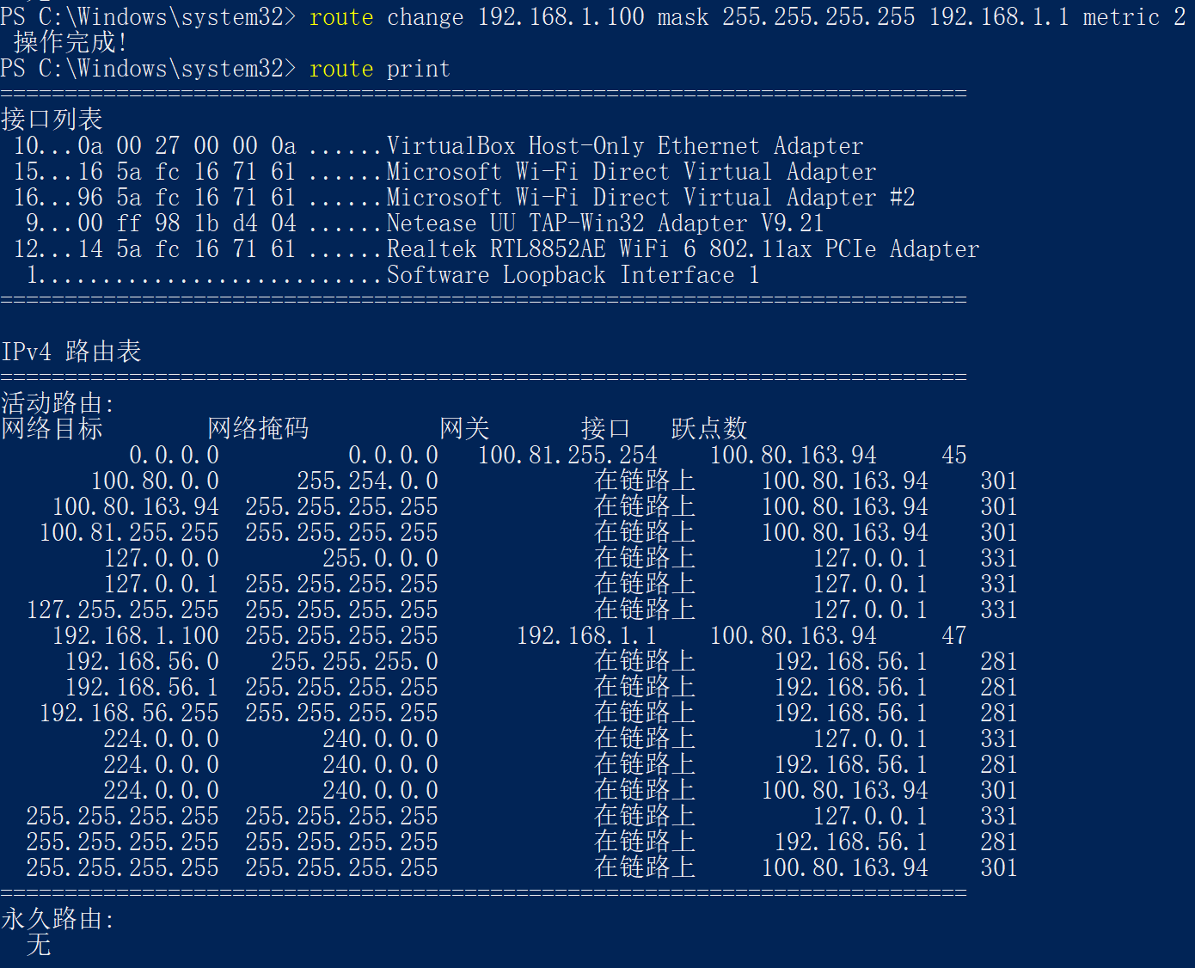
图 14 修改路由1
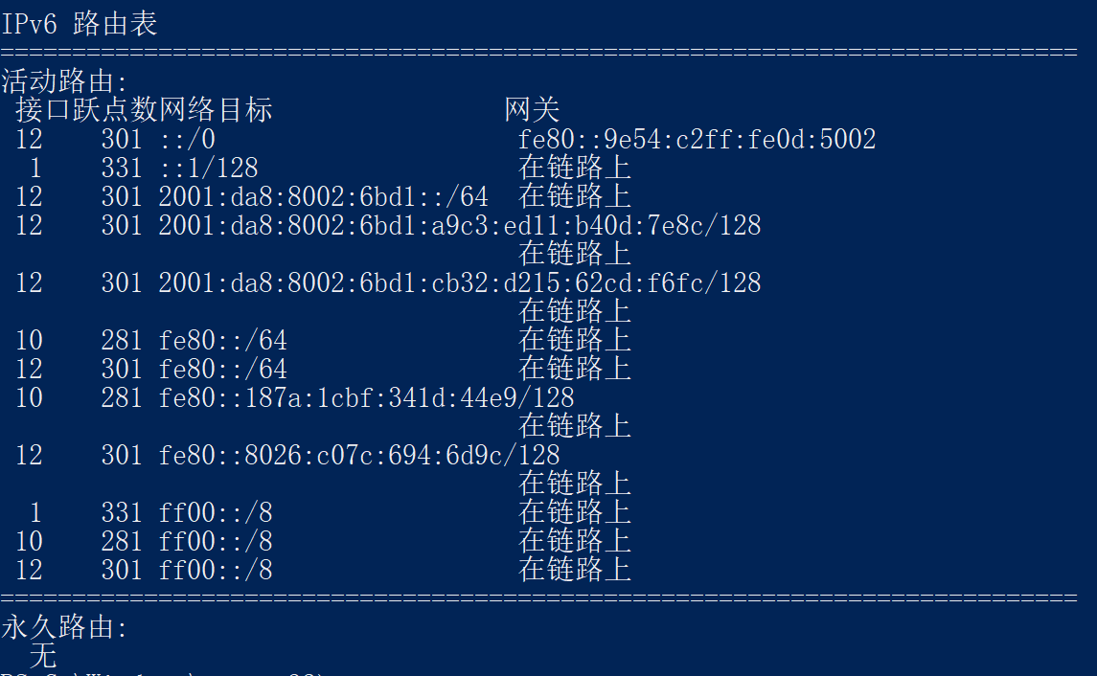
图 15 修改路由2
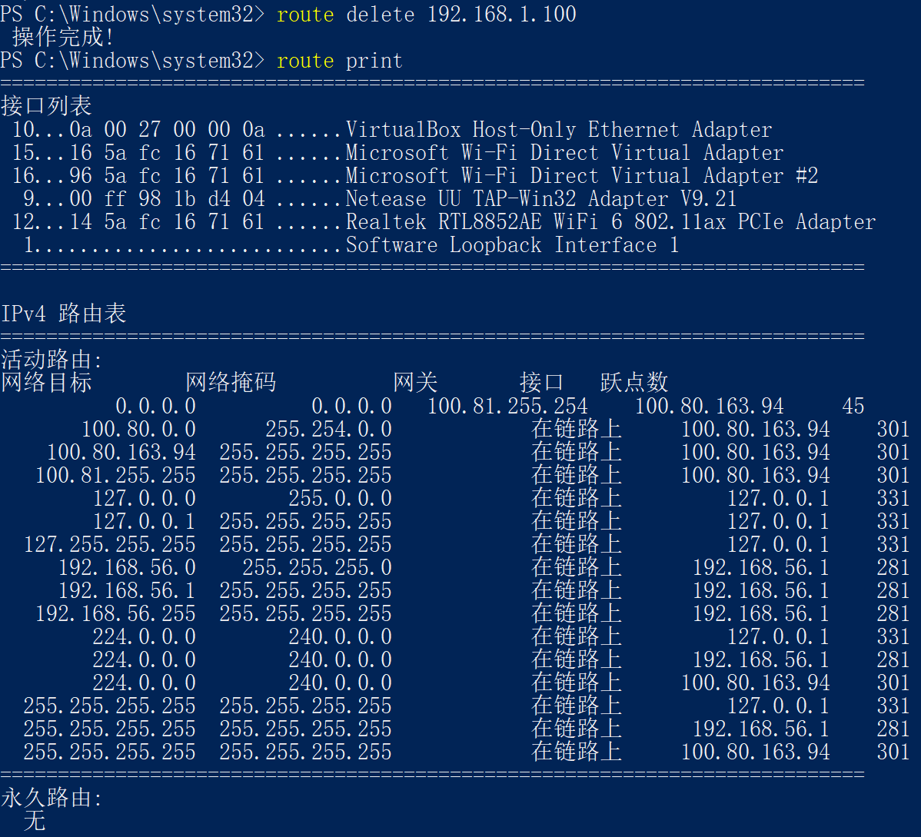
图 16 删除路由1
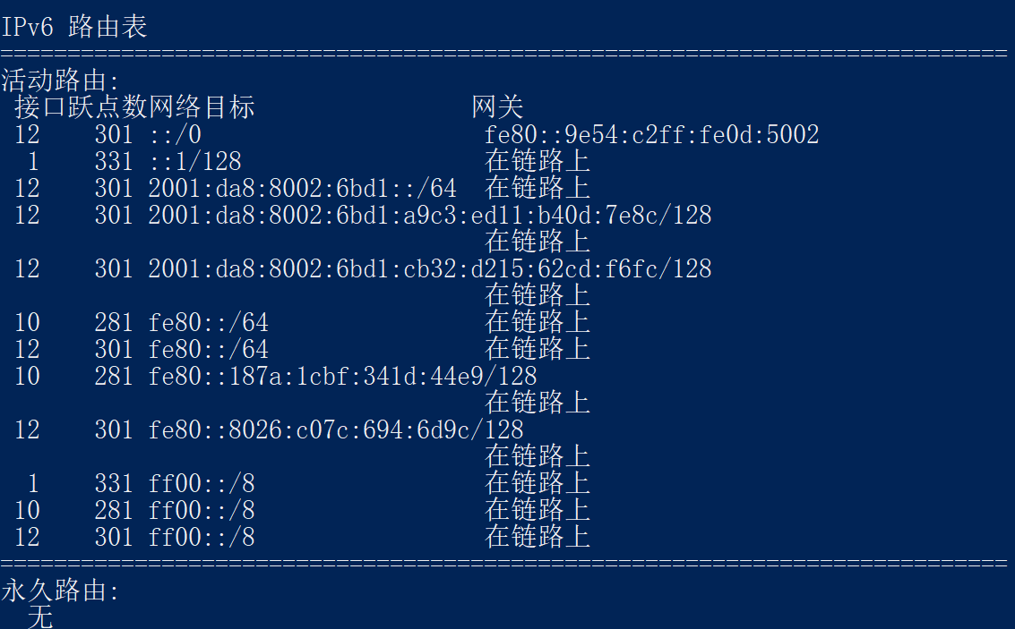
图 17 删除路由2

【分析讨论】
解释实验条目
- 网络目标 (Network Destination):
这是数据包希望到达的目标IP地址或IP地址范围。当数据包从一个设备发送到另一个设备时，它有一个特定的目标IP地址。路由器或操作系统会查看该数据包的目标IP，并与路由表中的“网络目标”条目进行比较，以确定如何路由或转发该数据包。
- 网络掩码 (Netmask):
网络掩码决定了网络目标中的哪部分代表网络，哪部分可以用于主机。通常，网络掩码中的255表示该部分的IP地址属于网络部分，而0则表示主机部分。通过将网络目标和网络掩码进行逻辑“AND”操作，可以得到网络地址。路由决策部分基于网络地址来确定。
- 网关 (Gateway):
网关是数据包在前往其最终目标时可能需要经过的中间跳点或下一个跃点。对于本地路由，网关可能是0.0.0.0，表示没有中间跳点。当数据包的目标地址不在本地网络上时，它需要被转发到一个网关或下一跳路由器，然后由那个设备进一步处理。
- 接口 (Interface):
这是数据包从计算机或路由器发送出去的物理或逻辑接口。对于个人电脑，这通常是与网络连接的网络适配器的IP地址。根据路由表决策，数据包会通过特定的接口发送出去。这确保了数据包通过正确的网络连接或适配器出去。

- 跃点数 (Metric):
跃点数或度量值是决定路由优先级的数字。较低的数字通常表示优先级较高的路由。如果路由表中有多条到达相同目的地的路由，度量值或跃点数决定了哪条路由被选择。这是一个决定路由选择的优先级标准。

